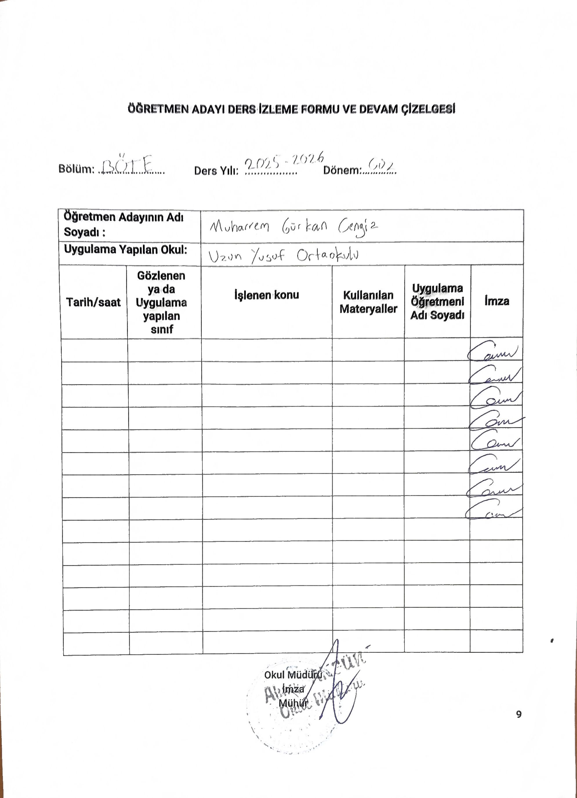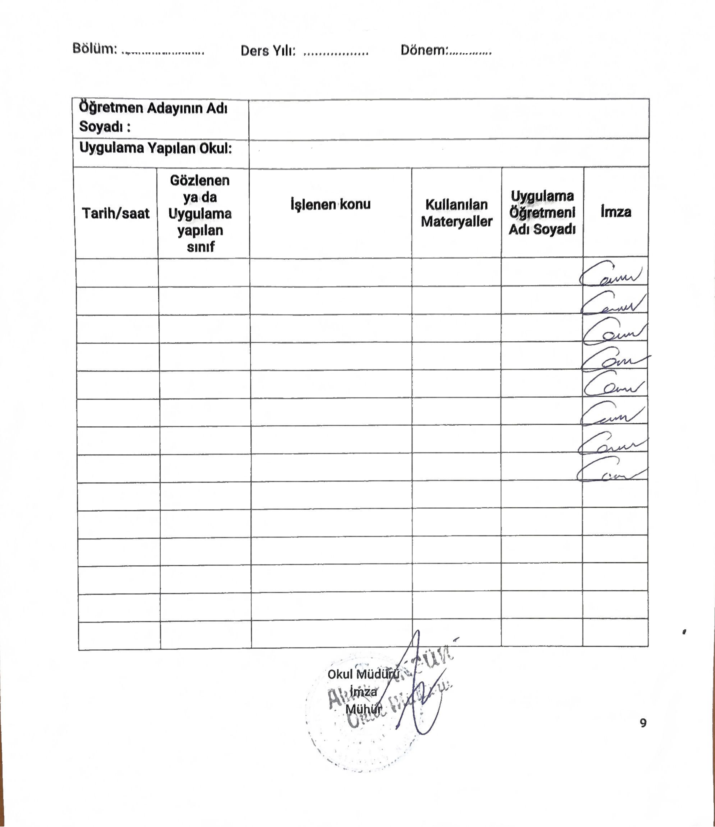

|  |  |  |
| --- | --- | --- |
| BÖTE | 2025-2026 | Güz |

Muharrem Gürkan Cengiz

Uzun Yusuf Ortaokulu

|  |  |  |  |
| --- | --- | --- | --- |
| 02/10/2025 | 6/E | Yenilikçi Bilişim Teknolojileri | Cemil Şen |

|  |  |  |  |  |
| --- | --- | --- | --- | --- |
| 07/10/2025 | 6/E | Bilişim Teknolojilerinin Geleceği | Microsoft Excel | Cemil Şen |
| 16/10/2025 | 6/E | Tablolama Programlarına Giriş | Cemil Şen |
| 23/10/2025 | Gelecek Yaşam Problemleri ile Tablolama/Veri Toplama | Microsoft Excel | Cemil Şen |
| 6/E |
| ve Düzenleme/Veri Analizi ve Görselleştirme |
| 30/10/2025 | 6/E | Ses Düzenleme Programlarına Giriş/Ses Dosyası için | Cemil Şen |
| Kurgu Oluşturma |
| 06/11/2025 | Cemil Şen |
| 6/E | Ses Dosyası Geliştirme |
| 21/10/2025 | 6/E | Video Düzenleme Programlarına Giriş/Video Dosyası | Cemil Şen |
| için Kurgu Oluşturma |
| 27/10/2025 | Cemil Şen |
| 6/E | Video Dosyası Geliştirme |

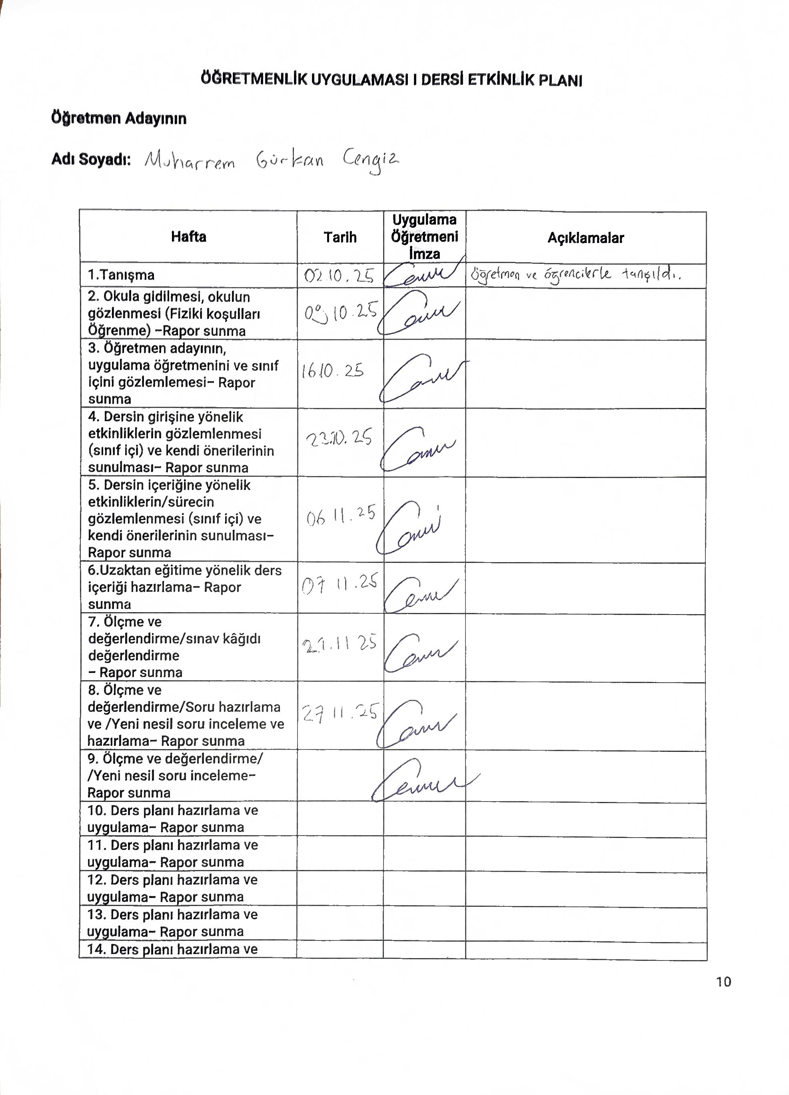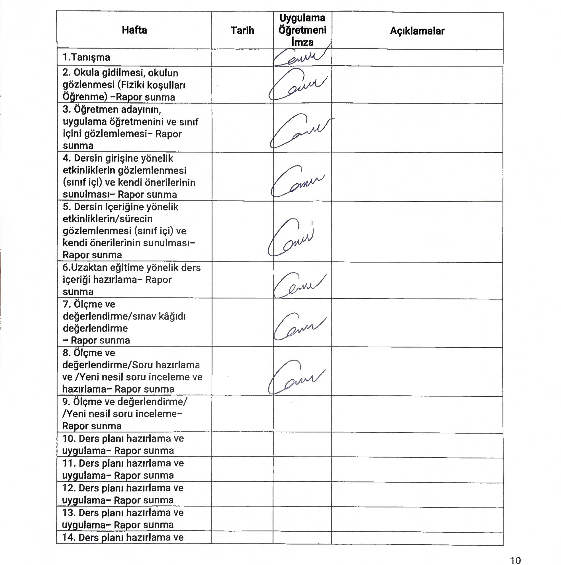

Muharrem Gürkan Cengiz

|  |  |
| --- | --- |
| 28/09/2025 | Öğretmenle tanışıldı ve Öğretim Programıyla ilgili bilgi edinildi. |

|  |  |
| --- | --- |
| 02/10/2025  09/10/2025  16/10/2025  23/10/2025  30/10/2025  06/11/2025  21/11/2025 | Okulun fiziki koşulları hakkında bilgi  edinildi ve sınıfların yerleri öğrenildi  Uygulama öğretmeninin dersteki davranışları ve sınıftaki materyal ve araç gereçler incelendi  Ders girişine yönelik etkinlikler gözlemlendi ve öneriler tartışıldı  Ders içeriğine yönelik etkinlikler gözlemlendi ve yapılabilecek etkinliklerle ilgili öneriler tartışıldı  Uzaktan eğitime yönelik ders içeriği hazırlandı  Öğrencilerin sınav kağıtları değerlendirildi  Öğrencileri ölçme ve değerlendirme için sorular hazırlandı |